Муниципальное дошкольное образовательное учреждение «Детский сад комбинированного вида № 61 «Малышок» города Ставрополя

ОПЫТ РАБОТЫ
воспитателя
Лещенко Тамары Александровны

Тема:
«Развитие мелкой моторики у детей с общим недоразвитием речи»

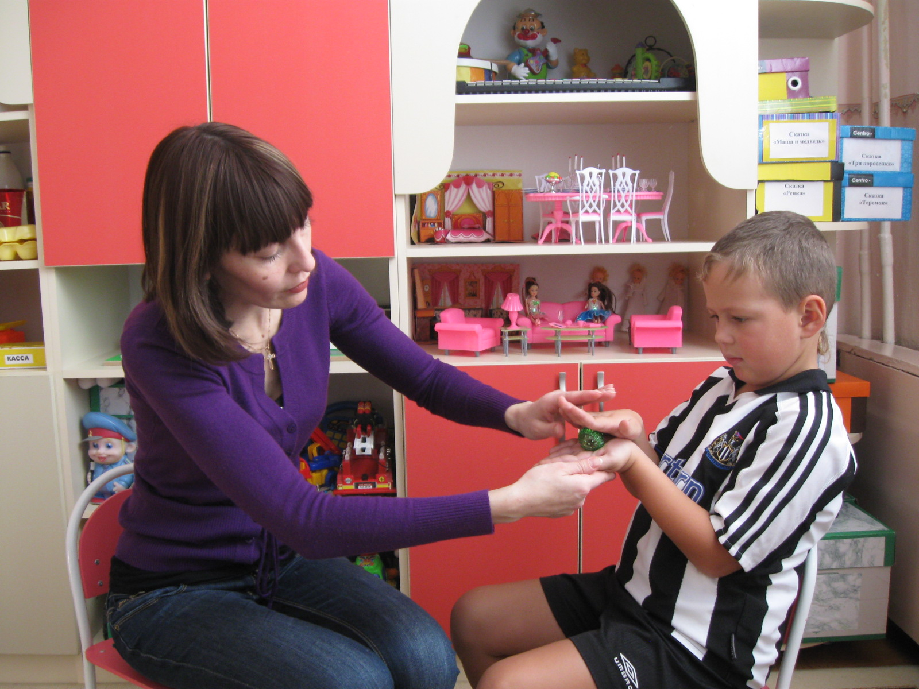
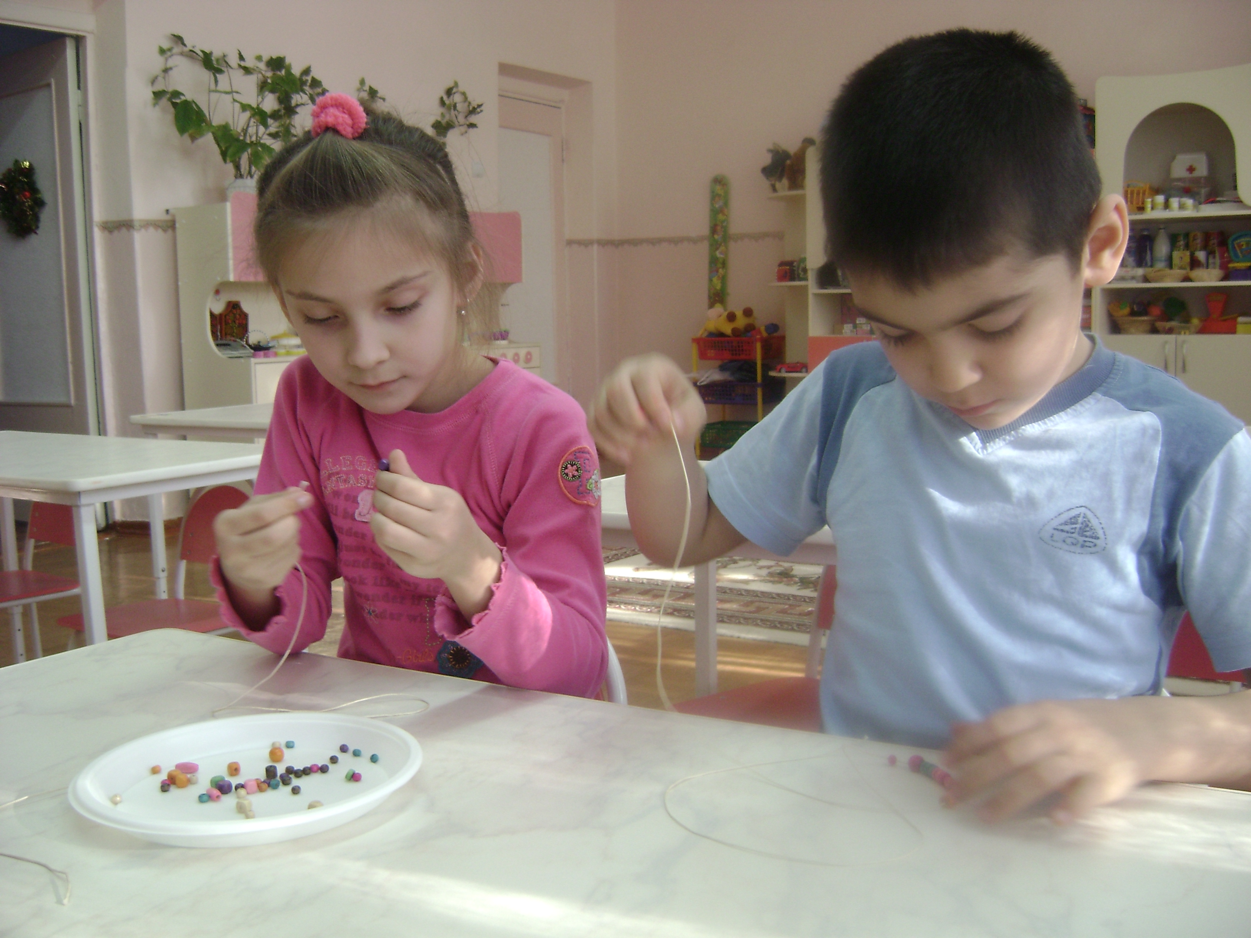

г. Ставрополь, 2017
С каждым годом возрастает число детей, имеющих недоразвитие речи. Это обусловлено рядом объективных причин медицинского и социального характера. Воспитанниками групп компенсирующей направленности в нашем ДОУ составляют дети с общим недоразвитием речи 2 и 3 уровня. При ОНР нарушено формирование всех компонентов речевой системы: фонетики, лексики, грамматики, относящихся к её звуковой и смысловой стороне при нормальном слухе и интеллекте. Кроме того, у детей отмечается и слабое развитие мелкой моторики пальцев рук, которая характеризуется двигательной неловкостью, малым объёмом движений, недостаточным темпом и переключаемостью. Отечественными учеными (Л.Ф. Фоминой, Т.П. Хризман, М.И. Звонарёвой) установлена прямая взаимосвязь между развитием мелкой моторики детей и уровнем развития их речи. Если развитие движений пальцев соответствует возрасту (норме), то и развитие речи тоже в пределах нормы, если же развитие пальцев отстаёт – отстаёт и развитие речи. Было обнаружено, что когда ребёнок производит ритмические движения пальцами, у него резко усиливается согласованная деятельность лобных и височных отделов мозга. Сгибание и разгибание пальцев левой руки ведёт к активизации правого полушария и наоборот. Таким образом, данные исследований говорят о том, что речевые области формируются под влиянием импульсов, поступающих от пальцев рук.
Поэтому работая с данными детьми, я выбрала в качестве приоритетного направления - развитие и совершенствование моторики кисти и пальцев рук. Познакомилась с работами разных авторов по развитию мелкой моторики. Отметила, что одни отдают предпочтение штриховке, рисованию, другие пальчиковым играм и пальчиковому театру, третьи – лепке, конструированию. Я же сделала предположение, что благодаря комплексу мероприятий, направленных на развитие мелкой моторики, значительно повысится результативность коррекционной работы по развитию речи. Это позволит предложить ребенку тот вид деятельности, который будет отвечать его склонностям и интересам, который будет развивать его личность и речь.
Таким образом, целью моей работы является формирование и совершенствование тонкой моторики кисти и пальцев рук как стимула развития ЦНС, всех психических процессов и, в частности, речи. Работу свою я веду с детьми 5-7 лет (старший дошкольный возраст). Для реализации цели следовало решить следующие задачи:
- Выявить индивидуальные способности детей в развитии мелкой моторики.
- Развивать тактильную чувствительность рук детей.
- Сочетать игры и упражнения для тренировки пальцев с речью детей.
- Подготовить руку ребенка к письму.
- Сформировать элементарные специфические графические навыки.
- Донести до родителей значение игр на развитие мелкой моторики.
Чтобы развитие мелкой моторики пальцев рук для детей стало увлекательной игрой, использую разнообразные средства и приемы (Приложение № 1). Они направлены на нормализацию мышечного тонуса, синхронного взаимодействия между движениями и речью, запоминанию серии двигательных актов, развитие тонких двигательных координаций, необходимых для полноценного становления навыков письма.
Пальчиковые упражнения в сочетании с самомассажем кистей и пальцев рук способствуют освоению детьми элементов самомассажа, оказывают оздоровительное воздействие на организм ребенка, улучшают функции рецепторов проводящих путей.
Пальчиковые упражнения в сочетании со звуковой гимнастикой стимулируют умственную деятельность, способствуют хорошему эмоциональному настрою, улучшению произношения многих звуков, а значит - развивают речь.
Игры (дидактические, театрализованные, «театр в руке», сюжетно-ролевые) позволяют повысить общий тонус, развивают внимание, память, снижают психоэмоциональное напряжение, развивают воображение.
Сюжетно-тематические занятия по аппликации, конструированию, рисованию, и лепке способствуют развитию познавательных и творческих способностей, развитию навыков и умений детей, координации движений пальцев рук, способствуют развитию речи.
Чтение художественной литературы, потешек расширяет горизонты познания, стимулирует речевое и интеллектуальное развитие, расширяет словарный запас.
Использование графических упражнений учит ориентироваться на ограниченной плоскости, развивают мыслительную деятельность, внимание, память ребенка, приучают руку к сознательным, точным, целенаправленным движениям.
В работе по развитию мелкой моторики придерживаюсь некоторых правил:
- игровые упражнения должны приносить детям радость, а личностные отношения взрослого и ребенка строятся на основе доверия, взаимопонимания, доброжелательности. Ребенок знает, что получит необходимую помощь при затруднениях;
- постепенное усложнение игрового материала, упражнений, от простого к сложному.
- принцип осознания совершаемых действий. Действия сопровождаю проговариванием этих действий. Например: «Какой пальчик сейчас работает?», «Твои пальчики сейчас сгибаются или разгибаются?» и т.д.
- принцип развернутости освоения навыков. Темп и механизм освоения навыков у разных детей неодинаков в силу их индивидуальных особенностей. Каждая часть программы может быть освоена при разном количестве занятий. Поэтому отрабатываю навыки освоения движений ребенка в оптимальном именно для него режиме. Работу провожу регулярно, систематически.
- принцип обратной связи. По ходу занятия комментирую, помогаю, подсказываю и оцениваю действия ребенка для закрепления у него правильных двигательных действий. Применение данного принципа позволяет ребенку быстро корректировать свои двигательные действия, если он допускает ошибки;
- соблюдаю временной регламент, чтобы не вызвать переутомления ребенка.
Работа по развитию тонкой моторики строится комплексно, проходит через все виды деятельности, наполняет каждый момент жизни ребенка в группе: на занятиях по разделам программы, на специальном занятии по развитию графических навыков, в режимных моментах, в индивидуальной работе, постоянно используются игры, упражнения стимулирующие развитие моторики.
Диагностическое обследование в начале года (Приложение № 2) показало, что у детей с более высоким уровнем развития речи движения пальцев рук более правильные, четкие, быстрые. У детей с низкими показателями развития речи темп движений замедлен, четкость движения нарушена, а некоторые движения даже не доступны. Основанием для оценки уровня развития мелкой моторики послужили нормативные данные по развитию речевых и неречевых функций, разработанные сотрудниками лаборатории нейропсихологии ИНХ им. Академика Н.Н.Бурденко (под руководством Л.И.Московичюте), Л.С.Выготским, Л.А.Венгером и др. (Приложение № 3). После составления плана коррекционной работы с детьми приступаю к начальному этапу. На простых, доступных для выполнения упражнениях дети учатся точно выполнять произвольные движения по команде взрослого. При этом слежу, чтобы упражнения выполнялись без лишнего напряжения. Показав упражнение два раза, предлагаю ребенку выполнить без показа, по команде. Это развивает его слуховое внимание. На этом же этапе использую игры с воображаемыми предметами.
На следующем этапе обучаю детей приемам самомассажа рук. Он оказывает действие на центральную нервную систему, улучшает функции рецепторов проводящих путей. В данных упражнениях используется традиционные для массажа движения: разминание, распределение, надавливание, пощипывание, потягивание за кончики пальцев. Для более эффективного самомассажа кисти используются грецкие орехи, массажерные шарики и пружинки «Су-Джок», катушки из-под ниток, ребристые карандаши.
После выполнения самомассажа провожу упражнения на отработку силы пальцев и кисти рук, упражнения - игры на расслабление, упражнения на переключение позы, упражнение на ритмическую организацию движений, специальные упражнения с речевым сопровождением, игры - манипуляции, игры - потешки. С помощью таких упражнений компенсируется работа левого полушария, а их выполнение требует от ребенка внимания, сосредоточенности.
Далее провожу упражнения - игры с различными предметами (палочками, песком, крупой, бусинками, нитками, шнуровками, леской, проволокой и т.д.). Во время проведения игр с предметами особенно хорошо развивается мелкая моторика, укрепляется мускулатура пальцев, вырабатываются тонкие движения руки и пальцев, т.е. развивается ручная умелость.
Особое внимание уделяю упражнениям, развивающим графические навыки (обводка, орнаменты на бумаге в клетку, рисование по точкам без отрыва карандаша от бумаги, копирование изображений по клеточкам, продолжение узоров с соблюдением величины и направления штрихов, штриховка изображений в заданных направлениях, графические диктанты и т.д.). Выполняя графические упражнения, дети не только приобретают нужные графические умения, но и учатся ориентироваться в ограниченной плоскости (строка в тетради в клетку), развивают мыслительную деятельность, внимание, память.
Формированию навыков мелкой моторики способствуют проводимые занятия по лепке, конструированию, аппликации, ручному труду, рисованию.
На занятиях обязательно включаю физкультминутки как элемент двигательной активности и переключение на другой вид деятельности. Физкультминутки провожу в сочетании движений с речью детей. Тексты подбираю так, чтобы в одной физкультпаузе содержалось возможно большее количество разнообразных пальцевых движений, и они по смыслу сочетались бы с произносимыми стихами. Для детей с ОНР проговаривание стихов одновременно с движениями обладает рядом преимуществ: речь как бы ритмируется движениями, делается более громкой, четкой и эмоциональной, а наличие рифмы положительно влияет на слуховое восприятие. Использование физкультминуток с речевым сопровождением в стихотворной форме позволяет достичь наибольшего обучающего эффекта.
Между тем опыт показывает, что наиболее эффективных результатов можно достичь только при условии совместной работы родителей и педагогов. При этом работа должна быть построена таким образом, чтобы родители являлись не сторонними наблюдателями, а участниками развивающего процесса. Главное, чтобы они поняли: необходимо заинтересовать ребенка и помочь ему овладеть новой информацией, не отступать, если задания покажутся трудными, не забывать хвалить ребенка, но для этого им следует знать, как это сделать. Для этого я использовала разнообразные формы взаимодействия с родителями: начиная с родительских собраний, на которых знакомила с теорией вопроса, семинаров-практикумов, наглядных папок-передвижек и заканчивая разнообразными конкурсами, выставками поделок из круп, природного и бросового материала выполненных детьми совместно с родителями («Мы живем в Ставрополе», «Золотые ручки моей мамы»), изготовление открыток, сувениров к праздникам, участием в развлечениях.
Весь комплекс мероприятий положительно сказались на усвоении знаний, умений, навыков, развитии речи, зрительного и слухового восприятия, мышления, внимания, воображения.
Анализ данных, полученных в результате диагностики на конец года, позволил сделать ряд выводов. Лучших результатов достигли дети, у которых развитие речи и моторики выше среднего уровня. У них выросла познавательная активность, появилось желание узнавать новое, лучше стали пересказывать и составлять рассказы, речь стала более выразительной, пополнился и активизировался словарный запас. Появилась готовность руки к овладению письмом.
У детей со средним уровнем речевого развития и мелкой моторики улучшилась речевая деятельность, но еще сохранились некоторые трудности. Состояние мелкой моторики улучшилось, но еще требуется продолжение работы по её развитию (Приложение № 2).
Таким образом, моя работа показывает, что индивидуальное и целенаправленное коррекционно-развивающее воздействие на двигательную сферу дошкольников с нарушением речи способствует речевому, умственному и эмоционально-личностному развитию.

